МИНОБРНАУКИ РОССИИ

ФЕДЕРАЛЬНОЕ ГОСУДАРСТВЕННОЕ АВТОНОМНОЕ ОБРАЗОВАТЕЛЬНОЕ УЧРЕЖДЕНИЕ ВЫСШЕГО ОБРАЗОВАНИЯ

САНКТ-ПЕТЕРБУРГСКИЙ ГОСУДАРСТВЕННЫЙ

ЭЛЕКТРОТЕХНИЧЕСКИЙ УНИВЕРСИТЕТ

«ЛЭТИ» им.В.И.УЛЬЯНОВА (ЛЕНИНА)

Факультет компьютерных технологий и информатики

Кафедра вычислительной техники

Отчет по лабораторной работе № 2

по дисциплине «Программирование»

Тема: «Массивы в языке Си»

|  |  |
| --- | --- |
| Выполнила: Студент гр. 9308 | Семенов А.И. |
|  |  |
| Приняла: К. т. н., доцент | Сискович Т.И. |

Содержание

Введение3

1. Задание 3
2. Уточнение задания3
3. Описание переменных 4
4. Контрольные примеры 5
5. Краткое описание алгоритма 6
6. Схема алгоритма 7
7. Текст программы 9
8. Пример работы программы 11

8.1. Исходные данные 11

8.2. Вывод программы 11

Заключение 12

Введение

Целью выполнения лабораторной работы №2 «Массивы» является приобретение практических навыков в использовании массивов и их программировании

## 1. Задание

Ввести последовательность чисел, количество которых заранее неизвестно. Признаком окончания ввода последовательности чисел является ввод подряд заданного в исходных данных количества чисел, имеющих одинаковые знаки. Вывести сумму последних в последовательности отрицательных чисел, введённых подряд.

## 2. Уточнение задания

Перед вводом элементов последовательности необходимо ввести число, определяющее максимальное количество чисел, вводимых подряд, с одинаковым знаком. При достижении данного значения программа выводит сумму последних отрицательных чисел в последовательности, идущих подряд.

## 3. Описание переменных

Описание переменных программы содержится в Таблице 1, приведенной ниже.

Таблица 1. Описание переменных

|  |  |  |
| --- | --- | --- |
| **Имя** | **Тип** | **Назначение** |
| A[] | Int | Одномерный массив |
| sum | Int | сумма последних отрицательных чисел |
| Sign | Int | количество чисел с одним знаком, идущих подряд |
| Row | Int | максимальное количество чисел с одним знаком, идущих подряд |
| Last | Int | индекс последнего отрицательного числа |
| f | Int | флаг, показывающий конец ряда последних отрицательных чисел |

## 4. Контрольные примеры

Контрольные примеры программы содержатся в Таблице 2, приведенной ниже.

Таблица 2. Контрольные примеры

|  |  |  |  |  |  |  |  |  |  |  |  |  |
| --- | --- | --- | --- | --- | --- | --- | --- | --- | --- | --- | --- | --- |
| **№** | **row** | **a[1]** | **a[2]** | **a[3]** | **a[4]** | **a[5]** | **a[6]** | **a[7]** | **a[8]** | **a[9]** | **a[10]** | **Результат** |
| **1** | 2 | 5 | -1 | 4 | -2 | -7 | - | - | - | - | - | -9 |
| **2** | 3 | 5 | 7 | -3 | -2 | 4 | 6 | 8 | - | - | - | -5 |
| **3** | 4 | 8 | 2 | 1 | -5 | -7 | -3 | 2 | 3 | 4 | 6 | -15 |
| **4** | 3 | -10 | 2 | 1 | -15 | -5 | 2 | 3 | -2 | -1 | -1 | -4 |
| **5** | 3 | 5 | 1 | 1 | - | - | - | - | - | - | - | 0 |
| **6** | 4 | 2 | 2 | 1 | -1 | -2 | -3 | -4 | - | - | - | -10 |
| **7** | 2 | -1 | -2 | - | - | - | - | - | - | - | - | -3 |
| **8** | 3 | -1 | 2 | 3 | 4 | - | - | - | - | - | - | -1 |
| **9** | 4 | -2 | -2 | -3 | 2 | 3 | 2 | 2 | - | - | - | -7 |
| **10** | 3 | 2 | 1 | -2 | -3 | 2 | 2 | -3 | -10 | -2 | - | -15 |

## 5. Краткое описание алгоритма

Шаг 1. Вводится число, обозначающее максимальное количество чисел с одним знаком, идущих подряд

Шаг 2. Вводится последовательность чисел

Шаг 3. При вводе отрицательного числа, запоминается индекс данного числа

Шаг 4. При достижении предела массива или количества чисел с одним знаком, введеных подряд, высчитывается сумма последних отрицательных чисел идущих подряд.

Шаг 5. Вывод суммы последних отрицательных чисел, идущих подряд, а также предложение пользователю повторить программу.

## 6. Схема алгоритма

Схема алгоритма представлена на рисунке 1.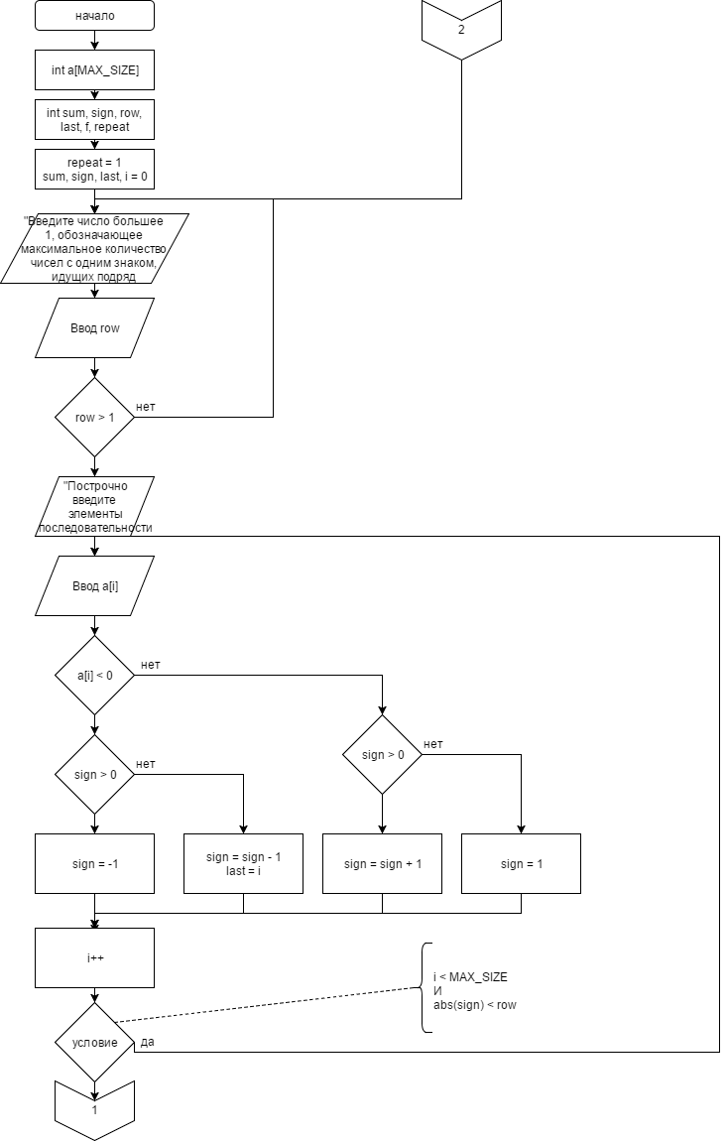

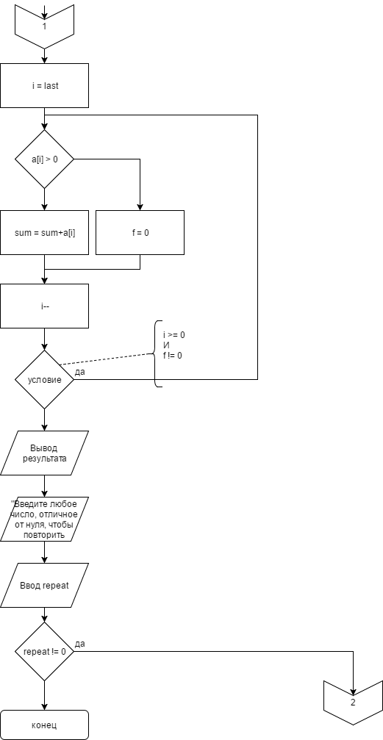

Рисунок 1. Схема алгоритма

## 7. Текст программы

Текст программы представлен ниже.

#include <stdio.h>

#include <stdlib.h>

#include <locale.h>

#define MAX_SIZE 10

int main()

{

setlocale(LC_ALL, "russian");

int a[MAX_SIZE], //Массив

sum, //сумма последних отрицательных чисел

sign, //количество чисел с одним знаком, идущих подряд

row, //максимальное количество чисел с одним знаком, идущих подряд

last, //индекс последнего отрицательного числа

f, //флаг, показывающий конец ряда последних отрицательных чисел

repeat = 1; //флаг повтора программы

while(repeat)

{

sign = 0;

sum = 0;

last = 0;

f = 1;

puts("Введите число, большее 1, обозначающие максимальное количество чисел с одним знаком, идущих подряд");

do

{

scanf("%d", &row);

} while(row < 1);

puts("Построчно вводите элементы последовательности. После каждого элемента нажимайте Enter");

for(int i = 0; i < MAX_SIZE && abs(sign) < row; i++)

{

scanf("%d", &a[i]);

if(a[i] < 0)

{

if(sign > 0) sign = -1;

else sign--;

last = i;

}

else

{

if(sign > 0) sign++;

else sign = 1;

}

}

for(int i = last; i >= 0 && f; i--)

{

if(a[i] > 0) f = 0;

else sum += a[i];

}

printf("Сумма последних подряд идущих отрицательных чисел равна %d\n", sum);

puts("Введите любое число, отличное от нуля, чтобы повторить работу программы");

scanf("%d", &repeat);

puts("**************************************************************************");

}

return 0;

}

## 8. Пример работы программы

### 8.1. Исходные данные

4

8

2

1

-5

-7

-3

2

3

4

6

### 8.2. Вывод программы

Программа выводит сообщения, представленные на рисунке 2.

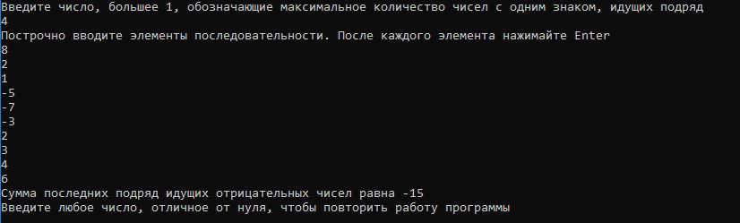

Рисунок 2. Вывод программы

Заключение

При выполнении лабораторной работы получены практические навыки в написании программы на языке Си с использованием одномерных массивов, а также получены результаты, совпадающие с контрольными примерами в таблице 1. Ошибок не обнаружено.